Associazione parco ticinello – cascina campazzo – via Dudovich 10

Programma 2012
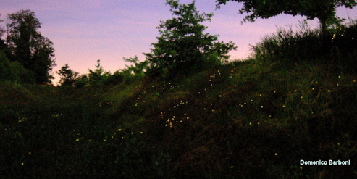
Difficile rifiutare un futuro che non abbiamo mai avuto, difficile accanirsi ancora sulla quantità delle nostre rovine, giusto sognare con i piedi nella terra, costruire su queste rovine un po’ più di futuro
Faustin Linyekula

Giovedì 22 marzo ore 21.00
Andrea Falappi
Da specie in via di estinzione a uomini della provvidenza?
Gli agricoltori di Milano uniti nel DAM il distretto agricolo della città
con la partecipazione di Lucia Fedeli, Mariella Borasio, Daniele Albini
Giovedì 12 aprile 2012 ore 21.00
Fabio Saporetti
Il martin pescatore della Barona.
Avifauna tra coltivi e acque del Parco Sud in zona 6 ai confini con la città
Giovedì 10 maggio 2012, ore 21.00
Domenico Barboni
Le Lampyris son tornate.
Le rare istantanee del ciclo vitale delle lucciole quale preludio a una notte in loro compagnia.
con la partecipazione di Gianni Bianchi e Marco Righini
Giovedì 7 giugno 2012 ore 21.00
Renato Aquilani
Una carovana per il Parco Sud.
Prima visione del cortometraggio di Gino Vezzini e Danilo Reale girato quell’ 11 aprile del 1999

